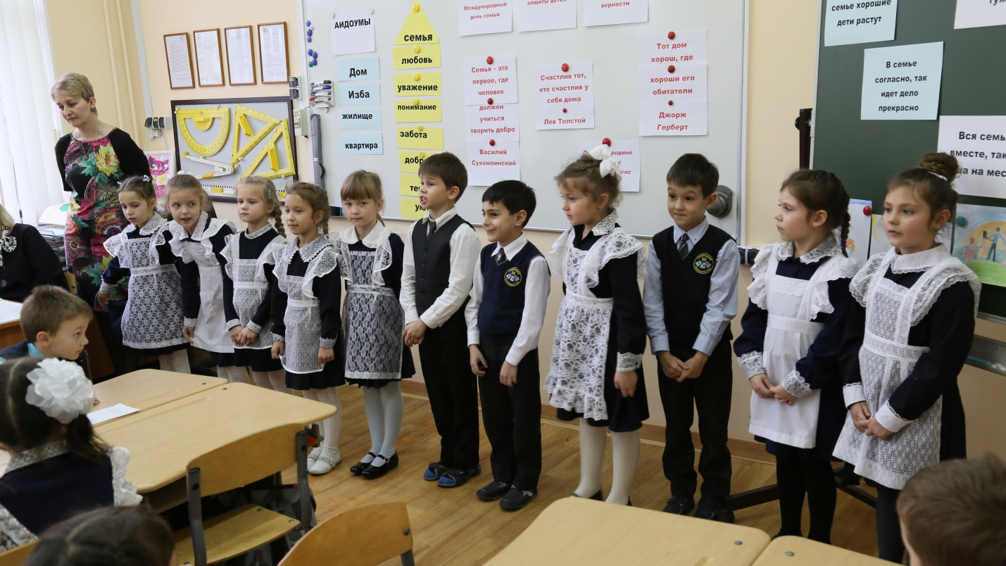6 декабря в 1 «В» классе состоялся праздник «Моя семья». Дети и родители долго готовились к этому мероприятию. Каждая семья продумывала свою презентацию, делали семейные газеты, готовили фирменное семейное блюдо. На уроке изобразительного искусства дети рисовали свою семью, сделав выставку своих работ. В пятницу собрались первоклассники со своими родителями. В гости пригласили Гончарову Ирину Ивановну, психолога гимназии. В первой части мероприятия классный руководитель провела беседу о семейных ценностях, традициях. Ученики показали литературную композицию на данную тему. Далее сообща строили дом из бревен, на которых были написаны определения счастливой семьи. Первоклассники работали с поговорками и пословицами о семье в группах. Ирина Ивановна провела интересную викторину, в которой участвовали дети и родители вместе. Каждому участнику она подарила открытку со стихотворением и пожеланиями о том, что такое счастливая семья. Вторая часть праздника включала в себя представления каждой семьи с их угощениями присутствующих. Даже бабушки участвовали в сценках, мама пела, дети танцевали. «Теплая и дружественная атмосфера царила в этот день в нашем классе» - говорили взрослые и дети. Итогом праздника стало совместное украшение ёлки в классе. Ведь Новый год – это семейный праздник.
